摘要

本设计以MSPM0G3507单片机为控制核心，经电压互感器和电流互感器后用片内ADC采集实现了对用电插座上负载的电压、电流的测量，再经过单片机同步采集电压，获取电压电流的相位差，实现功率因数的测量和有功功率的计算，经测量，与PA读数相比，相对误差绝对值≤1%。单片机再采用FFT算法求出电流信号10次谐波，并根据失真度公式计算得出负载电流的THD，与PA读数相比，相对误差绝对值≤2%

关键词：MSPM0G3507,FFT,THD,互感器

一、系统方案论证

1.1：方案比较和选择

* + 1. 相位检测方案选择

方案一：鉴相器采集

该方案将电流和电压信号直接输入鉴相器模块，单片机采集鉴相器输出后得出相位差。经测试，鉴相器模块功耗达75.9mw。

方案二：ADC同步采集

该方案通过ADC对电流和电压的同步采集，再通过软件计算得出电流电压相位差。该方案损失了一部分采集精度，大幅度降低了系统功耗。

|  |
| --- |
|  |

* + 1. 显示屏幕方案选择

方案一：0.96寸OLED

0.96寸oled在正常工作情况下功耗为23.1mw。

方案二：LCD1602

LCD1602正常工作情况下功耗为66mw,在关闭，关闭背光情况下功耗为6.6w。

1.2：方案论证

相位检测方案：方案一鉴相器模块功耗太大，不满足题目要求的系统功耗小于50mw。而方案二种的ADC同步采集，经测试，根据ADC采集到的相位差算出的功率因数满足题目要求的与AP测量值2%的误差，故相位检测采用方案二。

显示屏幕方案：

1.3：整体方案描述

本设计以MSPM0G3507单片机为控制核心，经电压互感器和电流互感器后用片内ADC采集实现了对用电插座上负载的电压、电流的测量，再经过单片机同步采集电压，获取电压电流的相位差，实现功率因数的测量和有功功率的计算，经测量，与PA读数相比，相对误差绝对值≤1%。单片机再采用FFT算法求出电流信号10次谐波，并根据失真度公式计算得出负载电流的THD，与PA读数相比，相对误差绝对值≤2%。系统框图如图1.1：

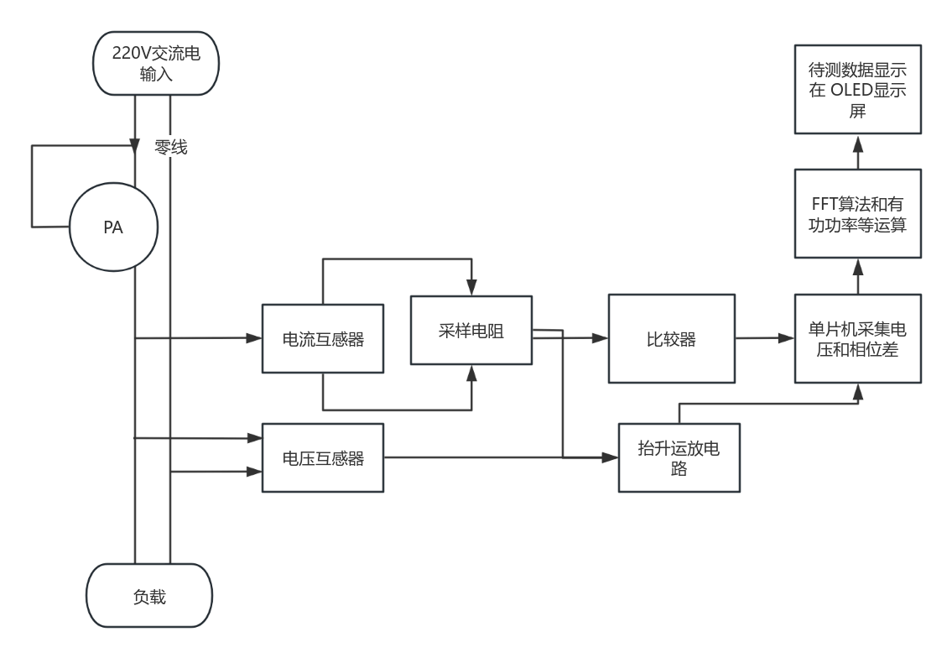

图1.1 系统结构图

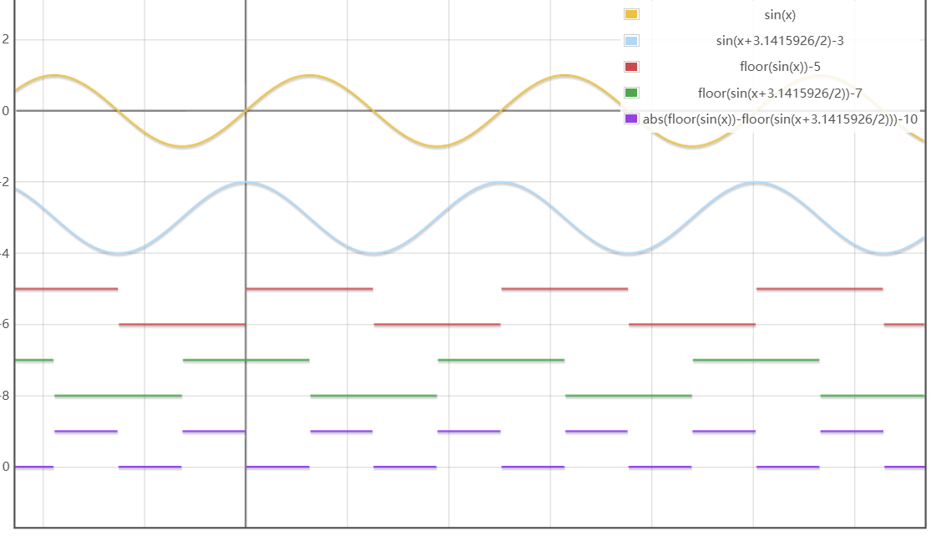

1. 理论分析和计算

1.交流电压、电流有效值的数字测量方法及理论计算

1.1交流电压的分析与计算

测量电压要实现250V的有效值量程，我们使用非接触式电压互感器来将高电压降低到可以处理的范围内，使得我们能够在更安全的范围内进行测量，由电压互感公式，取匝数比为1000：1，设输入电压为Uin，输出电压为Uout得：

 （1）

再通过抬升和放大电路将电压转换为片内ADC能采集的电压，反向计算得出所测量的交流电压的有效值，设放大倍数为N，单片机采集到峰峰值电压为VPP，结合式（1）得：

 （2）

算得输入电压有效值Uin。

1.2交流电流的分析与计算

题目要求测量电流要实现4A的有效值量程，我们同样使用匝数比为1000：1的非接触式电流互感器，环路内取200欧姆的采样电阻，可以实现6A的有效值量程。设输入电流为Iin，输出电流为Iout,单片机采集电压为Ui由电流互感公式得：

 （3）

 （4）

再通过抬升和放大电路将采样电路两端电压转换为片内ADC能采集的电压，反向计算得出所测量的交流电流的有效值，设放大倍数为N，抬升电压为U0，单片机采集到峰峰值电压为VPP2，结合式（3）（4）得：

 （5）

**2.**数字有功功率、功率因数测量方法及理论计算

2.1功率因数的分析与计算

功率因数由电流和电压的相位差决定，本系统种采用鉴相器获取电流与电压的相位差。设鉴相器测得电流与电压的相位差为，功率因数为F，则由功率因数的定义可得：

 （6）

2.2有功功率的分析与计算

负载的有功功率可以通过电流和电压之间的乘积来计算，通过公式（2）（5）获得了负载电流和电压有效值，结合公式（6）获取的功率因数，和有功功率的计算公式，设负载的有功功率为Px，结合式（2）（5）（6）得：

 （7）

**3.**谐波系数测量方法及理论计算

3.1谐波次数幅值的测量

将获取的电流波形进行傅里叶变换，将其分解为各种频率的成分。取出其中基波的10次谐波值。傅里叶变换公式如下：

$f\left(x\right)=a_{0}+\sum_{n=1}^{∞}{\left(a_{n}\cos{\frac{nπx}{L}}+b_{n}\sin{\frac{nπx}{L}}\right)}$（8）

其中基波为x=1时的值，设起幅值为A1一次谐波为x=2的值，设其赋值为A2，分别取出FFT后对应谐波的幅值，设其幅值为Ax，即可完成测量。

3.2电流谐波系数的测量

由失真度测量公式：

 （9）

结合式（8）（9），设所测电流谐波系数为THDi，得：

 （10）

算得电流谐波系数。

#### 三、电路与程序设计

1.电流互感器电路设计

电流互感电路由和LM358抬升电路组成，负载电流经互感器后接200欧姆的采样电阻，将电流信号转换成电压信号，再通过LM358抬升负电压，将电压处理为单片机ADC可采集的范围。外围电路用100k和10k阻值降低功耗。

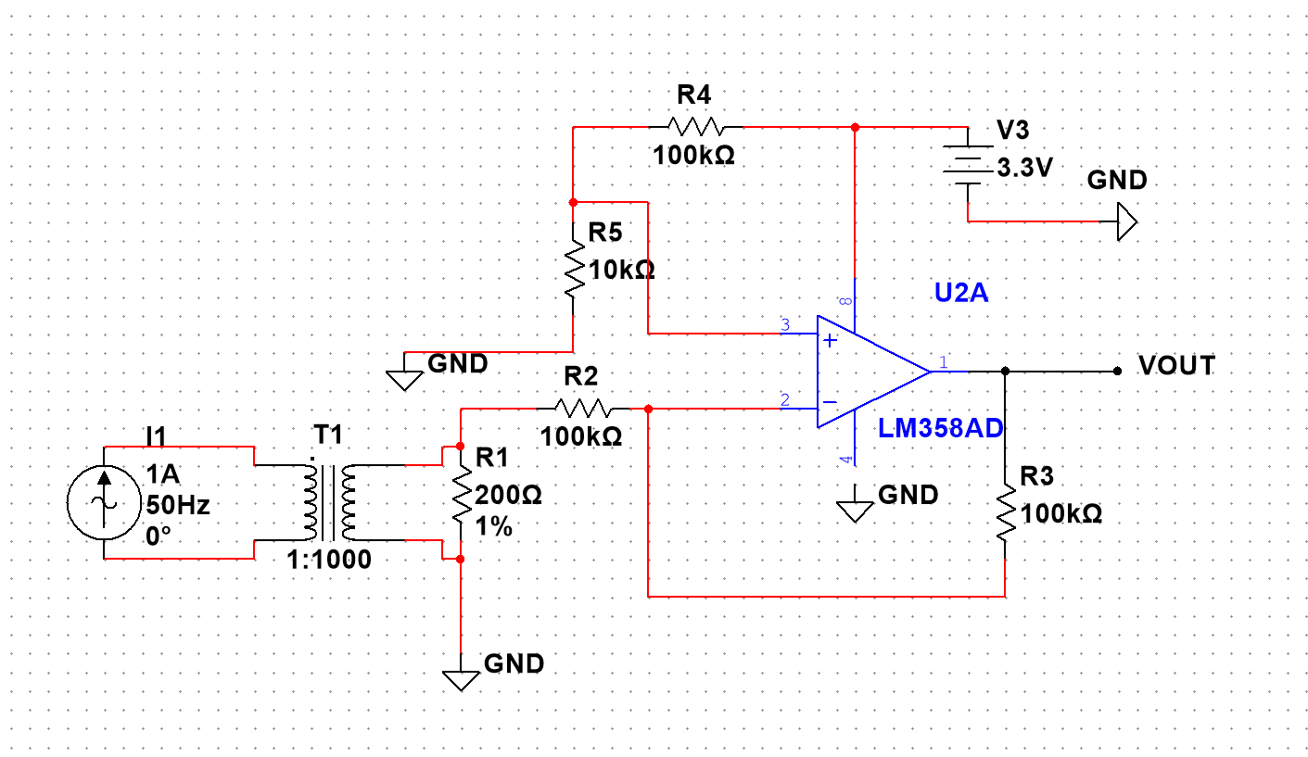

图1

2.电压互感器电路设计

电压互感电路由变压器，opa2332运放和外围电路组成。如图2所示，输入的高压交流信号首先通过变压器降低到运放电路可处理的范围，再通过opa2332的电压抬升和运算放大，将变压后的微弱信号处理为片内ADC可采集的交流正电信号。控制电路的抬升电压为V， 控制电路的放大倍速为 倍。

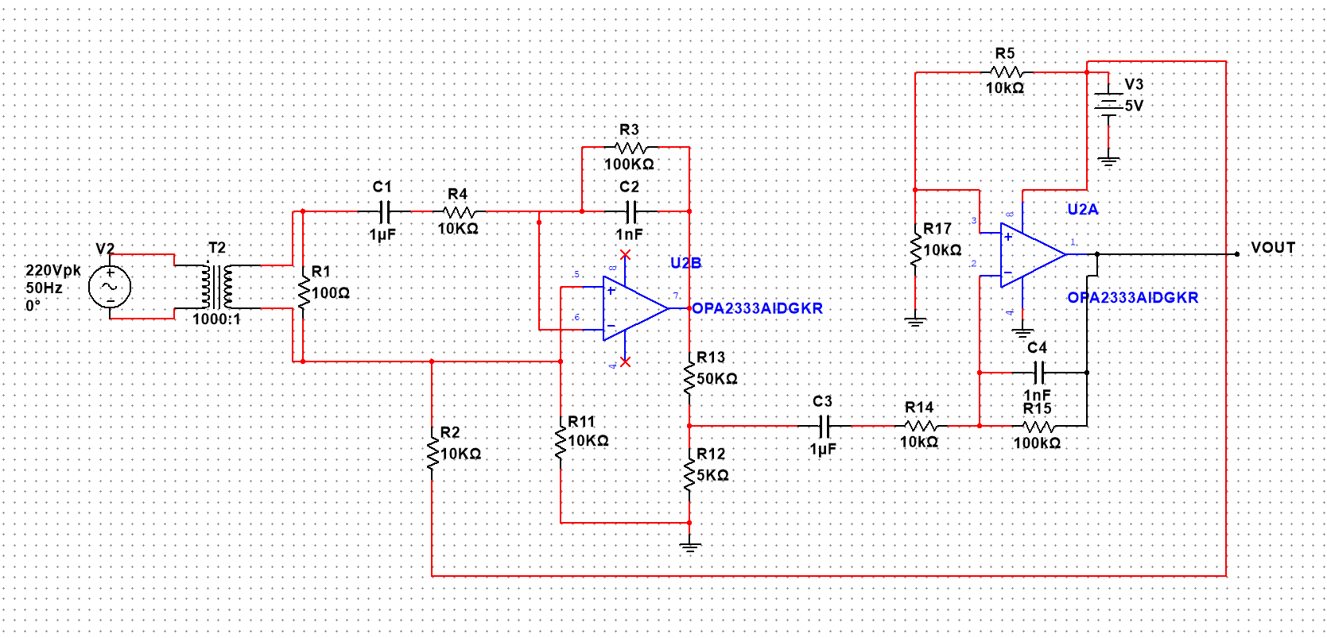

图2

1. 程序设计

系统选用MSPM0G3507为控制核心，程序流程图如图3所示，通过单片机内部的ADC采集负载的电流，电压信号以及电流和电压的相位差。通过相位差得出负载的功率因数，结合采集到的电流电压信号算出负载的有功功率。单片机内部对ADC采集到的电流正弦信号进行FFT算法，得到电流的谐波分量，再根据失真度测量公式得到电流信号的THD，将采集和计算得到的各项数据显示在lcd1602显示屏上。

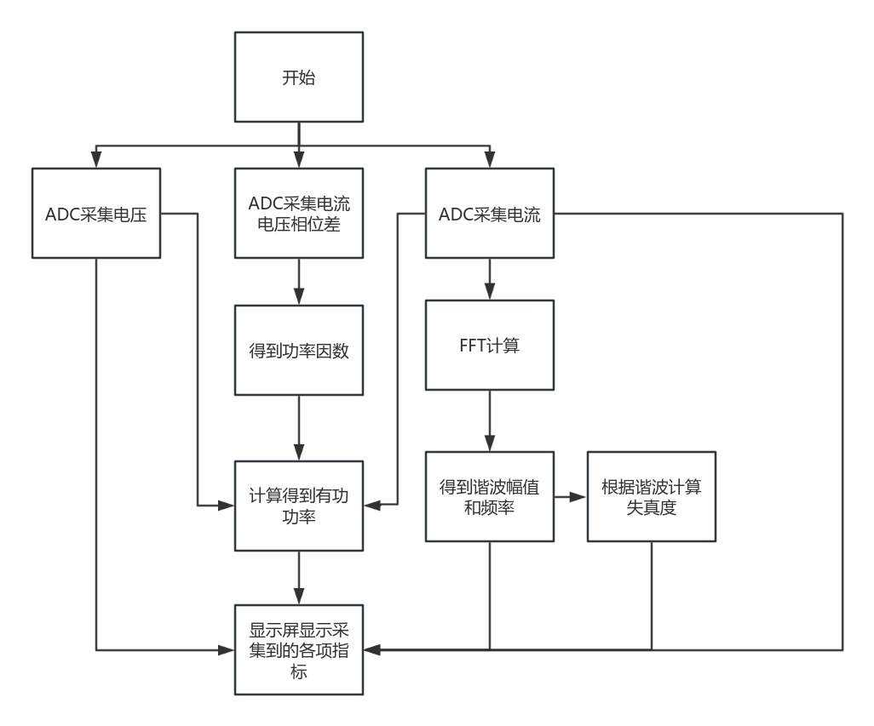

图3

#### 四、测试方案与测试结果

4.1：测试仪器及型号

直流源：RIGOL DP832 功率分析仪：Tektronix PA1000

数字万用表：固纬 GDM-8261A

4.2：测试方法与结果

1. 交流供电负载电压和电流测量

220V交流供电，接上负载后使用系统测量负载的电流电压值并与PA测量值比较，多次测试得到的结果与PA测量值误差都在1%范围内，符合题目要求。测量结果如表4.1所示：

表 1电压电流表

|  |  |  |  |  |  |
| --- | --- | --- | --- | --- | --- |
| 组数 | 功率（W） | 电压（V） | | 电流（A） | |
| PA | 系统 | PA | 系统 |
| 1 | 339.5 | 218.6 |  |  |  |
| 2 | 483.6 | 220.2 |  |  |  |
| 3 | 951 | 219.5 |  |  |  |

1. 功率因数和有功功率测量

220V交流供电，接上负载后通过采集到的电压和电流信号获取相位差，从而得到负载功率因数，再结合电流电压计算得到有功功率，并与PA测量值比较，多次测试得到的结果与PA测量值误差都在1%范围内，符合题目要求。测量结果如表4.2所示：

表 2 有功功率和功率因数表

|  |  |  |  |  |  |
| --- | --- | --- | --- | --- | --- |
| 组数 | 功率（W） | 功率因数 | | 有功功率（W） | |
| PA | 系统 | PA | 系统 |
| 1 | 339.5 |  |  |  |  |
| 2 | 483.6 |  |  |  |  |
| 3 | 951 |  |  |  |  |

1. 电流谐波和谐波系数测量

220V交流供电，接上负载后单片机采集电流信号，单片机并与PA测量值比较，多次测试得到的结果与PA测量值误差都在1%范围内，符合题目要求。测量结果如表4.3所示：

表 3 电流谐波和谐波系数

|  |  |  |  |  |  |
| --- | --- | --- | --- | --- | --- |
| 组数 | 功率（W） | 电流谐波（ma） | | 谐波系数 | |
| PA | 系统 | PA | 系统 |
| 1 | 339.5 |  |  |  |  |
| 2 | 483.6 |  |  |  |  |
| 3 | 951 |  |  |  |  |

4.3：总结

3附录

正文采用小四号宋体字，行距固定值22磅，标题字号自定，纵向打印；

设计报告每页上方留出3cm空白，空白区域内不得有任何文字，每页右下端明页码；

电子文件命名为“题号代码_姓名_姓名_姓名”